清远智慧同城生活服务平台
（简称：同城清远）
软件使用与设计说明书

版本号：V1.0
权利人：许路

一、 软件概述
清远智慧同城生活服务平台（简称：同城清远）是一款定位于县域下沉市场的纯净版同城分类信息与生活服务撮合平台。
本软件旨在为广大用户提供一个便捷、高效、安全的本地生活服务信息发布与检索渠道。涵盖二手闲置、房屋租售、求职招聘、家政服务、便民维修等多个垂直领域。通过严格的实名认证与风控审核机制，保障平台信息的真实性与可靠性。

二、 运行环境

2.1 硬件环境
服务端开发环境：CPU Intel i5及以上；内存 16GB及以上；硬盘 1TB及以上。
服务端运行环境：4核CPU，8GB内存及以上。
客户端运行环境：ARM架构智能手机，4GB内存及以上。

2.2 软件环境
开发操作系统：Windows 10/11 64位。
服务端操作系统：Linux (Ubuntu/CentOS)。
客户端操作系统：Android 7.0 及以上版本。
支撑环境：PostgreSQL 14 数据库，Node.js 20 运行环境。

三、 软件功能说明与操作手册

3.1 首页展示与信息检索
打开软件后，默认进入系统主界面。首页集成了各类生活服务的快速入口（如家政、维修、租房等），并根据用户地理位置和偏好，智能推荐附近的优质同城信息。
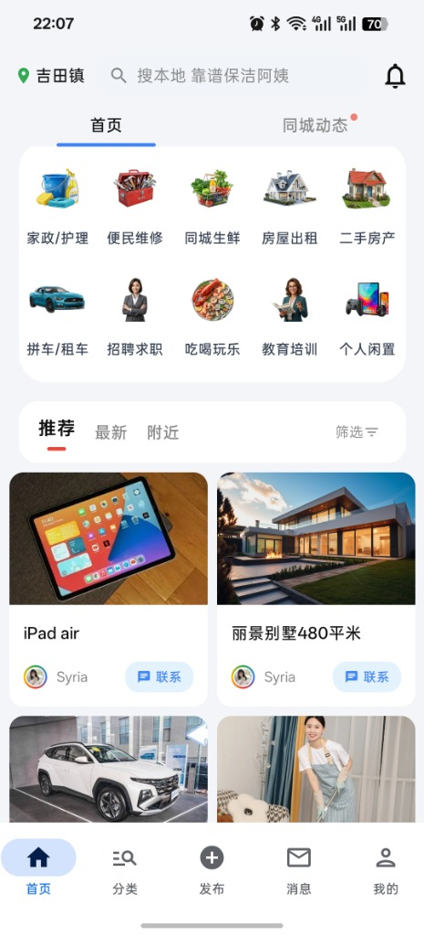
图1：清远智慧同城生活服务平台 - 系统主界面，包含分类服务入口及附近信息流推荐

3.2 详细分类浏览
用户可以通过底部导航栏进入“分类”页面。分类页面采用层级结构设计，左侧为一级分类，右侧展示二级和三级细分服务模块。
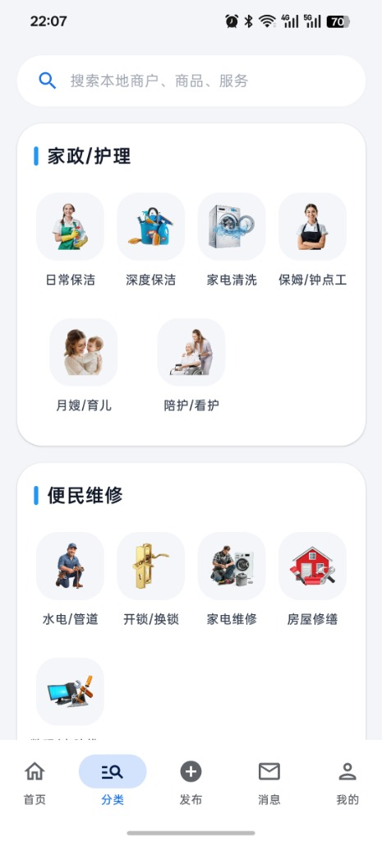
图2：清远智慧同城生活服务平台 - 细分类目大全页面，包含家政、便民等本地服务模块
点击具体的三级类目（如日常保洁），系统会进入该分类下的详细信息列表，支持根据最新发布、距离远近等条件进行过滤筛选。
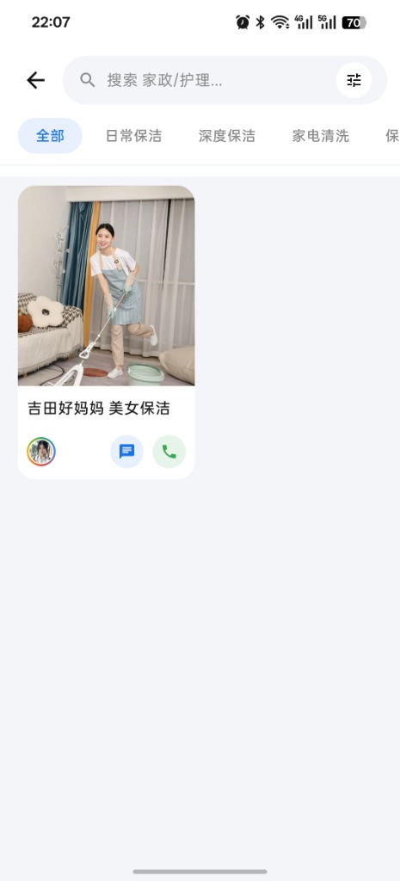
图3：清远智慧同城生活服务平台 - 具体服务信息的过滤展示列表

3.3 信息发布功能
点击底部导航栏中间的“+”发布按钮，系统会弹出首层发布分类选择菜单。用户需明确所发布信息的所属大类。
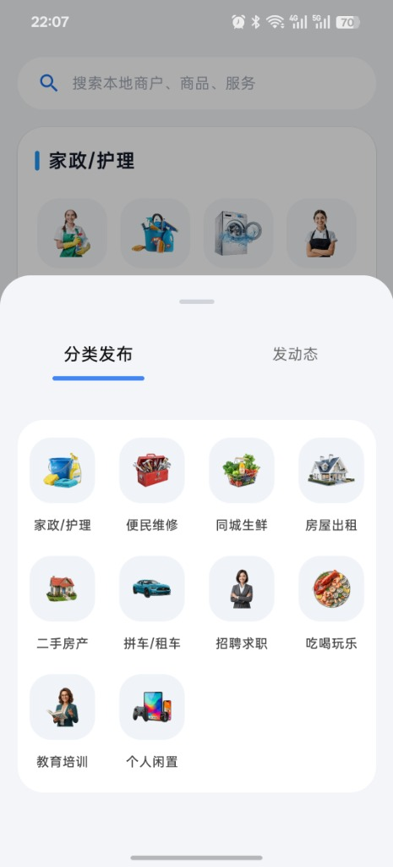
图4：清远智慧同城生活服务平台 - 信息发布时的首层分类选择菜单
随后进入二级和三级具体细分类目的选择。这一设计有助于系统后续渲染专属的动态表单结构。
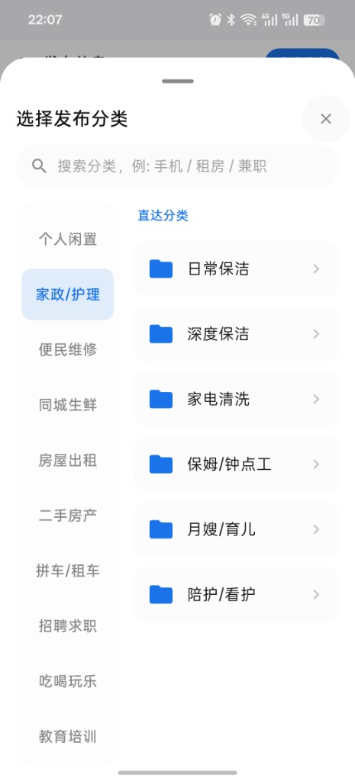
图5：清远智慧同城生活服务平台 - 信息发布具体细分类目选择
进入发布表单页面后，用户可填写标题、详细描述、价格等信息，并上传多张实拍图片。系统底层集成了 AI 智能文案润色功能，帮助用户提高信息的吸引力。
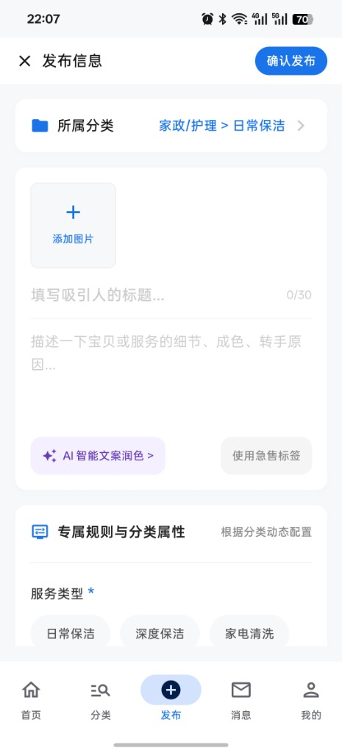
图6：清远智慧同城生活服务平台 - 信息发布表单界面与多图上传

3.4 消息互动与即时通讯
在信息详情页，买家可以通过点击“联系”按钮，与信息发布者建立即时通讯会话。所有的历史聊天记录、系统通知等均汇总于底部的“消息”模块中。
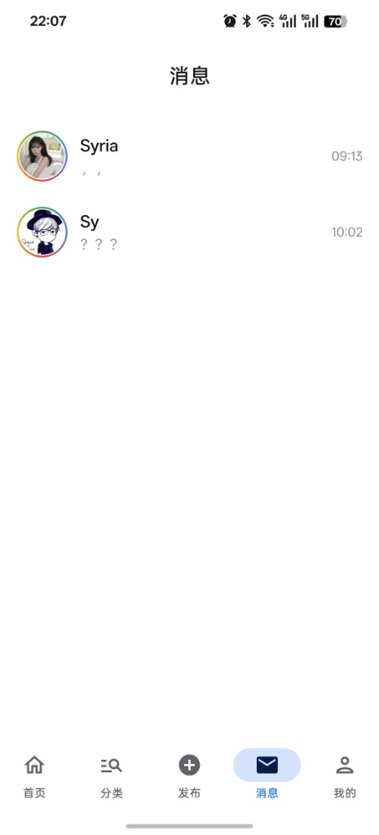
图7：清远智慧同城生活服务平台 - 消息中心与即时通讯会话列表

3.5 个人中心与系统设置
进入底部的“我的”页面，用户可以查看自己的个人资料、粉丝数、关注数，并管理自己发布的信息。同时包含商业推广与账户余额等高级功能。
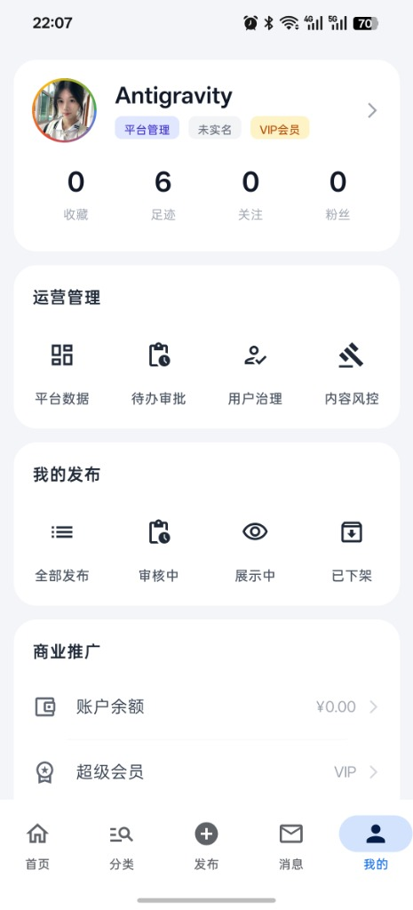
图8：清远智慧同城生活服务平台 - 个人中心页面及管理入口
点击右上角的设置图标，可进入“设置与隐私”页面，进行手机号绑定、密码修改、消息通知提醒方式配置以及缓存清理等操作。
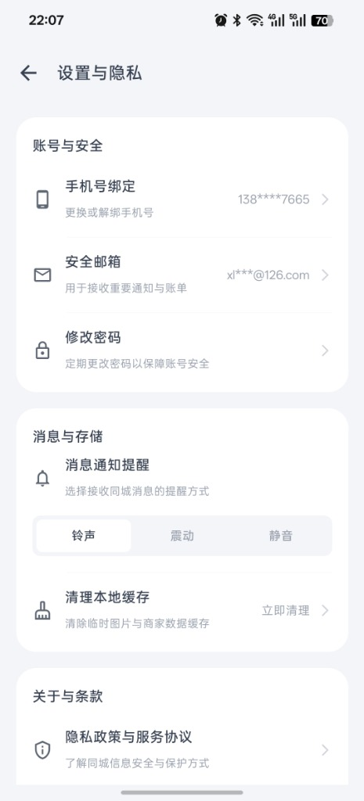
图9：清远智慧同城生活服务平台 - 账号安全、消息与隐私保护配置界面

四、 系统架构设计
本项目采用前后端分离的技术架构，保证了系统的高内聚低耦合。
LsLife 全面技术分析报告（Antigravity 升级后）
分析日期：20260720
组织方式：Android 客户端组 · 后端 API 组 · 运维/DB 组 · 安全审计组 · 管理后台组
运行态证据：SSH lslife@115.191.6.95 + PostgreSQL 直查 + 公网 HTTPS 探针
0. 执行摘要
Antigravity 二次开发把系统从「C 端同城 App + mock 后端」推进到「C 端 App + 管理后台 + 上传/AI 文案 + 内容/KYC 审核骨架」。生产服务健康在线（PM2 4 实例 cluster、Nginx HTTPS、PostgreSQL 14 张表）。
同时发现 P0 安全缺陷：/api/admin/ 仅检查 Authorization: Bearer 是否存在，未校验 isAdmin。已用普通用户短信登录拿到的 JWT 成功读取 /api/admin/dashboard（返回业务数据）。
| 维度 | 结论 |
|||
| 生产可用性 | ✅ https://mentalhlp.site/api/health 正常 |
| 数据库 | ✅ PostgreSQL，14 表；AdminUser 已落地 |
| Android | ✅ 主链路完整；新增实名/地址/消息/上传/AI 文案 |
| 管理后台 | ✅ adminweb 已部署在 /adminweb/ |
| 安全 | ✅ 已热修 requireAdminAuth；用户 JWT 访问 admin 返回 403；JWT 已轮换；admin 密码已重置 |
| 文档 | ⚠️ BACKEND_DEVELOPER_GUIDE.md 未覆盖 admin/upload/新 Post 字段 |
1. 团队分工与本次结论
1.1 Android 软件开发组
架构：MVVM + Hilt + Compose + Retrofit + Room + DataStore，单模块 :app。
Feature 地图
| 包 | 能力 |
|||
| feature/auth | 短信登录 |
| feature/home | 分类、搜索、商家列表 |
| feature/merchant | 详情、加购、下单支付 |
| feature/cart / orders | 购物车、订单列表、追踪 |
| feature/publish | 闲鱼风发布、额度、图片上传、AI 生成描述 |
| feature/profile | 个人中心 + 个人信息 / 地址 / 消息 / 实名（升级新增） |
| feature/settings | 主题、通知、关于、隐私 |
网络契约升级点（ApiService.kt）
原有：auth / merchants / cart / orders / payments / addresses / posts / membership / notifications / ai.recommend
新增：POST ai/generatedescription、POST upload（multipart）
追踪页：OrderTrackViewModel 已注入 RealtimeClient，监听 rider_location / order_delivered；首次仍 HTTP 拉单。生产配送仍多为服务端时间模拟，真实 GPS 推送未形成闭环。
构建：compileSdk 36 / minSdk 24 / targetSdk 34；debug/release 均指向生产域名；release 仍用 debug 签名且开启 minify。
缺口
AI 助手独立 UI 仍弱（仅发布页文案生成）
地图 SDK 未接
压力测试有 MockDataStressTest，缺真机联调 CI 门禁
1.2 后端 API 组
相对旧手册的新增
| 模块 | 路径 | 说明 |
||||
| modules/admin.ts | /api/admin/ | 登录、大盘、帖子审核、KYC、用户余额/会员 |
| modules/upload.ts | /api/upload | multer 本地盘 public/uploads，单张/批量 |
| modules/ai.ts | generatedescription | 闲鱼风文案 |
| Prisma AdminUser | — | 后台账号 |
| Post 字段 | brand / condition / shipping | 闲置扩展 |
| schema provider | postgresql（本地仓库已切） | 与生产一致 |
支付：PAY_PROVIDER=mock（生产 env）；wechatProvider 仍为模拟 prepay/假验签，不可当真。
实名逻辑冲突（功能债）
App/API：POST /auth/realname → 直接 realNameStatus = verified
Admin：/admin/kyc 期望 pending 再人工审核
→ 管理端 KYC 队列与 C 端实名未闭环
静态资源：express.static('public/uploads') + helmet CORP 放宽；Nginx 需保证 /uploads 可达（当前根路径 /uploads/ 404，需确认单文件 URL 是否经 Node 反代）。
1.3 管理后台组（adminweb）
Vite + React Router，basename=/adminweb
页面：Login、Dashboard、UserManagement、ContentAudit、KycAudit
Orders / Settings：占位「建设中」
Axios base：https://mentalhlp.site/api/admin
生产已可打开：https://mentalhlp.site/adminweb/
1.4 运维 / 数据库组（SSH 实测）
| 项 | 实测值 |
|||
| 主机 | ivyeckqap0cgcva4hay1hj，Ubuntu，kernel 6.8 |
| 运行用户 | lslife（免密 SSH OK） |
| 应用目录 | /home/lslife/lslifebackend |
| Node | V1.0（用户空间） |
| 进程 | PM2 lslifeapi 4 instances / cluster，uptime ~16h，重启计数 10 |
| 监听 | :4000 全网；Postgres 127.0.0.1:5432；Nginx 80/443 |
| 健康 | 本机与公网 HTTPS 均 status:up |
| Provider | SMS/PAY/AI = mock；审核开关 true |
表行数（20260720）
| 表 | 行数 |
|||
| User | 5（探针登录后会增加） |
| Merchant | 7 |
| Product | 14 |
| Order | 2 |
| Post | 2 |
| Payment | 2 |
| AdminUser | 1 |
Cluster 风险：realtime/hub.ts 用进程内 Map 存 WS 连接。instances: max 时，pushToUser 可能打到错误 worker，订单支付推送不可靠。建议：单实例，或 Redis pub/sub / sticky session。
1.5 安全审计组（P0）
1. 管理 API 伪鉴权（已复现）
任意用户 JWT → GET /api/admin/dashboard 成功（code=0，含 newUsers/revenue 等）。
同理可影响 posts 审核、改余额、改会员等写接口。
修复：实现 requireAdminAuth，校验 JWT isAdmin===true（并校验 AdminUser 存在）；禁止用户 token 复用。
2. 密钥进库
backend/deploy.mjs 含 root 明文密码
remote.env 含生产 DB/JWT
→ 应立刻轮换密码/密钥，移出 Git，改用密钥登录 + secrets 管理。
3. 管理员与用户共用 JWT_SECRET
可行，但必须用 claim 区分并强制校验；当前缺校验。
4. 余额接口
PUT /admin/users/:id/balance 可任意增减，无审计日志。
5. 上传
仅校验 mimetype 前缀，落本地盘；缺病毒扫描、OSS、鉴权后的 CDN 防盗。
2. 系统架构（升级后）
flowchart TB
subgraph clients [Clients]
Android[Android Compose App]
Admin[adminweb Vite]
subgraph edge [Edge 115.191.6.95]
Nginx[Nginx 80/443]
subgraph app [Node PM2 cluster x4]
API[Express /api]
WS[WS /ws inmemory]
Static[public/uploads]
subgraph data [Data]
PG[(PostgreSQL 14 tables)]
Android |HTTPS JWT| Nginx API
Android |WSS| Nginx WS
Admin |HTTPS admin JWT| Nginx API
API PG
API Static
WS .|跨进程不可达风险| API
3. 升级变更对照（相对 V1 商业化基线）
| 能力 | V1 基线 | Antigravity 后 |
||||
| DB provider（仓库） | sqlite 文档为主 | postgresql |
| 管理后台 | 无 | adminweb + AdminUser + /api/admin |
| 图片上传 | 无 / 外链 | multer 本地上传 |
| 发布字段 | 基础 title/desc | + brand/condition/shipping |
| AI | 仅 recommend | + generatedescription |
| Android 个人中心 | 入口弱 | 实名/地址/消息/个人信息页 |
| 订单追踪 | HTTP 轮询 | RealtimeClient 事件订阅（服务端推送仍弱） |
| 支付 | mock | 仍 mock；wechat 假实现 |
| PM2 | 单进程倾向 | cluster max |
4. 端到端主链路健康度
| 链路 | 状态 | 说明 |
||||
| 登录 | ✅ | mock 短信回传 code |
| 商家浏览 | ✅ | 7 商家在线 |
| 下单/支付 | ⚠️ 演示 | mockconfirm；非真实资金 |
| 配送追踪 | ⚠️ | 时间模拟 + 客户端等 WS；cluster 下推送不稳 |
| 发布+上传 | ⚠️ | 代码齐；uploads 对外路径需再验 |
| 会员 | ⚠️ | 仍可直开 |
| 实名 vs KYC | ❌ | C 端直接 verified，后台 pending 脱节 |
| 管理审核 | ❌ 安全 | 功能有，鉴权无效 |
5. 优先修复清单（给研发排期）
P0（立刻）
1. 实现并挂载 requireAdminAuth；回归测试：用户 token 必须 403
2. 轮换服务器 root 密码、JWT_SECRET、PG 密码；从仓库删除 deploy.mjs 明文与 remote.env 机密
3. PM2 改为 instances: 1 或引入 Redis 适配 WS
P1
4. 实名改为 pending，对接 KYC 审核通过才 verified
5. 支付回调真实验签；关闭生产 mockconfirm
6. Nginx 明确 /uploads/ → Node 或静态目录
7. 管理端订单/资金模块补齐；写操作审计日志
P2
8. OSS 替换本地上传；内容安全云审
9. 更新 docs/BACKEND_DEVELOPER_GUIDE.md / 全栈手册
10. Android release 正式签名；debug/prod 环境分 flavor
6. 证据索引
SSH：lslife@115.191.6.95 LOGIN_OK
健康：https://mentalhlp.site/api/health → code 0
管理端：https://mentalhlp.site/adminweb/ → 200 HTML
DB：\dt 14 表；AdminUser=1
安全复现：用户 JWT → /api/admin/dashboard code 0
7. 相关路径
| 路径 | 说明 |
|||
| android/app/src/main/java/com/qingyuan/lslife/ | C 端 |
| backend/src/modules/admin.ts | 管理 API（需加固） |
| backend/src/modules/upload.ts | 上传 |
| adminweb/ | 运营后台 |
| /home/lslife/lslifebackend | 生产代码目录 |
| docs/BACKEND_DEVELOPER_GUIDE.md | 需同步升级内容 |
清远同城 (LsLife) V1.0 全栈研发架构、智能算法与运维部署交接白皮书
[!IMPORTANT]
本白皮书是《清远同城 (LsLife)》从 V1.x 演进至 V1.0 生产级真正前后端分离架构 的权威技术交接与架构总纲。
文档系统梳理了多端体系结构、技术选型、智能核心算法、自动化 DevOps 流水线以及底座数据库模型，是参与后续二次开发的架构师、前端开发、后端工程、DBA 及运维人员的强制参考标准与指引。
1. 🌐 项目定位与四大业务闭环
《清远同城 (LsLife)》是一个立足于广东清远壮族瑶族自治县的县域 O2O 本地生活服务与 C2C 社区交易综合商业平台。系统围绕县域生活脉络，打通了四大核心闭环：
graph TD
subgraph Client [多端客户端生态]
Android[Android App<br/Kotlin / Jetpack Compose]
AdminWeb[后台管理 Web<br/React 19 / Vite / Tailwind]
subgraph Gateway [安全网关与负载层]
Nginx[Nginx SSL / 静态路由 / WebSocket 协议升级]
subgraph Backend [Node.js / Express 生产集群]
API[Restful API 集群<br/PM2 Cluster 托管]
WS[实时会话中心<br/WebSocket Server]
AI[AI 智能引擎层<br/DeepSeek / 阿里百炼 LLM]
subgraph Storage [持久化与数据底座]
PG[(PostgreSQL 15+<br/Prisma ORM 5.22+)]
Disk[沙盒与云盘存储<br/极速无损压缩图片库]
Android |HTTPS REST| Nginx
Android |WSS 实时双向| Nginx
AdminWeb |HTTPS REST| Nginx
Nginx |4000 端口| API
Nginx |4000/ws| WS
API <|ORM 读写与事务| PG
API <|AI 提炼与智能回填| AI
API <|文件流写入| Disk
1. 商家 O2O 外卖与配送闭环：商家店铺展示、多规格商品浏览、智能推荐排位、购物车校验、订单生成、全生命周期交易与实时配送轨迹追查。
2. 同城动态与闲置综合信息流 C2C 闭环（1:1 闲鱼高精度复刻）：搭载多级层级树状分类体系（个人闲置、招聘求职、房屋租售、家政保洁、农副土特产）、千人千面动态表单引擎、CacheonSelect (选定即落盘) 沙盒安全流转、多核并行图像视觉无损压缩 以及 LLM 智能草稿提炼与一键回填。
3. 即时通讯 (IM) 与社交连接闭环：基于底层原声 WebSocket 搭建的会话房间控制中心，支持买卖双方实时在线洽谈、心跳保活与离线消息同步。
4. 后台风控审计与全局配置闭环：全栈用户画像与权限管理、商家入驻审批、动态发布审核、动态分类 Schema 表单实时配置。
2. 🎨 品牌视觉与设计系统美学 (Design System)
系统摒弃了早期粗糙的原型 UI，在 V1.0V1.0 期间确立了顶级现代化移动端设计系统：
核心调性：以 乳白色 (Milk White F7F8FA / FFFFFF) 为沉稳质感基底，配合 鲜红色 (Bright Red E53935 / D32F2F) 为视觉引导与交互焦点，实现了“3D 扁平化、简约大方、匀称清爽”的程序语言与全新的红色心形提手门图标 (LsLife_Icon.png)。
深浅主题驱动：深入适配了系统级的浅色 (Light) / 深色 (Dark) 动态切换；卡片加载广泛采用骨架屏 (Skeleton Card) 与 Shimmer 微动效，配合下拉刷新 (PulltoRefresh) 带来极其流畅的物理触觉体验。
3. 🛠️ 多端架构与技术选型白皮书 (Tech Stack)
3.1 Android 移动端 (Frontend Mobile App)
核心语言：Kotlin 1.9+ (全库 100% Kotlin 编写)。
UI 框架：Jetpack Compose (声明式 UI，严格执行 Material 3 组件规范)。
架构模式：MVVM + SSOT (Single Source of Truth) + Repository Pattern。所有视图层仅观察由 Repository 通过 Flow 暴露出的一致状态，杜绝多源数据冲突。
依赖注入：Dagger Hilt (@HiltViewModel, @Inject, @Singleton) 实现全模块服务注入。
响应式编程：Kotlin Coroutines & Flow (StateFlow, SharedFlow, Channel) 处理异步事件、网络回调与 UI 状态驱动。
网络通讯：Retrofit 2 + OkHttp 3 + Kotlinx Serialization。
[!WARNING]
混淆安全规范：Android 客户端已配置严谨的 ProGuard / R8 混淆规则，确保对 ApiEnvelope<T、CategoryNode 等核心序列化数据模型的反射解析绝不因 Release 混淆而发生结构错位或闪退。
图像管道：Coil 配合原声 BitmapFactory 与 File 沙盒操作。
构建系统：Gradle 8.x KTS，内嵌自动化编译与版本累加引擎（当前稳定生产版本号：V1.0, versionCode=13）。
3.2 后台管理端 (Admin Web Dashboard)
核心框架：React 19 + TypeScript + Vite。
路由与交互：React Router Dom 实现 SPA 架构；TailwindCSS 3.x + Lucide Icons + Radix UI 构建响应式现代界面。
网络请求：Axios 拦截器封装，实现与服务端的 JWT 自动续期与全局鉴权拦截。
3.3 生产级后端服务底座 (Backend Server)
运行环境：Node.js (v20+) / TypeScript / ES Modules (type: "module")。
Web 框架：Express 4.21+。全部路由采用 Restful 规范，经过 Zod 进行严格的入参 Schema 校验，通过封装 asyncHandler 与 ApiError 保证任何未知异常均能优雅降级输出标准 HTTP JSON 包装格式。
实时即时通讯引擎：原生 ws (WebSocket Server) 搭建于端口 4000 (src/realtime/hub.ts)，维护在在线客户端会话映射表，提供在线通知、会话消息分发与心跳健康状态监控。
AI 大语言模型服务整合：集成 DeepSeek / 阿里百炼 (DashScope) 合规模型 API (src/services/ai.ts)。
安全拦截层：JSON Web Token (JWT) Stateless 鉴权 + BCrypt 密码加密 + Helmet HTTP 安全头 + CORS 白名单控制。
4. 🧠 核心智能算法与底座逻辑 (Core Algorithms & Logic)
sequenceDiagram
autonumber
actor User as 移动端用户 (Android)
participant UI as PublishScreen (UI)
participant Engine as 动态表单引擎 (Client)
participant API as Express API Server
participant AI as DeepSeek LLM 引擎
participant PG as PostgreSQL 数据库
Note over User, PG: 核心流程一：千人千面动态分类与 AI 智能补全回填
UserUI: 点击“所属分类”展开底部菜单
UIAPI: GET /api/categories/tree
APIPG: 查询 isActive=true 的多级树 (ORM)
PGAPI: 返回分类与 attributeSchema (JSON)
APIUI: 返回 CategoryNode 树状 JSON
UserUI: 选择叶子分类 (如: 个人闲置 手机)
UIEngine: 传递叶子节点关联的 attributeSchema
EngineUI: 动态渲染专属属性填写区 (品牌/容量/成色)
UserUI: 随手输入草稿: "出自用99新iPhone15Pro 256G 黑色无磨损"
UIAPI: POST /api/ai/recommend (草稿 + 类别)
APIAI: 组装 Prompt 与 attributeSchema 规范构造提示词
AIAPI: 结构化解析回传: {brand: "Apple", model: "iPhone 15 Pro", storage: "256G", condition: "99新"}
APIUI: 返回智能提炼结果 JSON
UIEngine: 触发表单回填算法
EngineUser: 瞬间精准填入各个动态选择条目！
4.1 千人千面动态表单引擎 (Dynamic Form Engine)
为避免在客户端硬编码任何品类的表单 UI，系统构建了真正面向未来的抽象驱动机制：
数据驱动分类树：底层采用 Parent Children Leaf 三级树状组织。
JSON Schema 动态解耦：每一个叶子分类（如“手机”、“女装”、“家政日常保洁”）都在表模型 Category.attributeSchema 中存储独立的 JSON 描述符。例如：
[
{ "key": "brand", "label": "品牌", "fieldType": "SELECT", "required": true, "options": ["Apple", "小米", "华为"] },
{ "key": "storage", "label": "存储容量", "fieldType": "SELECT", "required": true, "options": ["128G", "256G", "512G"] }
]
客户端条件渲染：Android 端解析此 Schema 后，利用 Jetpack Compose 动态构造为对应的选框面板（Pills）、下拉列表或文字输入框，实现一键水平扩充品类而无需改动一行移动端界面代码。
4.2 AI 自然语言提炼与自动回填算法 (LLM Parsing & AutoFill)
当用户在草稿框随机输入一大段非结构化描述后，后端 AI 服务将 prompt 结合当前选中分类的 attributeSchema 规范，构造为严格限定格式的 System Prompt 注入大语言模型。
模型在推理后直接抽离出规范的 JSON 键值对（如提取出具体的品牌、型号、年限），客户端收到后立即驱动 UI 表单绑定发生 state 改变，完成平滑的自动填报。
4.3 智能全画幅多线程图像视觉无损压缩算法 (HighConcurrency Image Compressor)
为解决移动端拍摄的高清原图（通常单图 5~15MB）触发服务器 5MB Nginx/Multer 上传上限，系统设计了强悍的底层图像处理管道：
graph LR
A[相册/PhotoPicker 选择多图] |1. 瞬间选定| B[CacheonSelect 机制<br/立即读取并写入本地临时沙盒文件]
B |2. 无参绝对路径流转| C[进入处理协程池<br/Dispatchers.IO 并发发车]
C |3. 二分计算| D[BitmapFactory.Options<br/计算最佳 inSampleSize 缩放比]
D |4. 智能压转| E[Bitmap.compress(JPEG, quality)<br/动态降维至 800KB~1MB 无损质量]
E |5. 并发 Multipart| F[上传后端接收端 /api/upload]
CacheonSelect 机制：选取图片的瞬间，立即通过 Stream 将原图写入本地沙盒临时目录 (avatar_temp.jpg 或 post_temp_.jpg)，通过传递本地绝对路径而非 Content URI，彻底斩断 Android 13+ 跨页面权限回收及 Jetpack Navigation 路由传递复杂字符截断黑屏的顽疾。
携程池并发控制：在进行多张组图压缩时，利用 Kotlin 协程并行计算，且修复了协程 async 中的异常击穿逃逸问题，确保单个图片转换失败绝不阻塞整个发布上传队列。
5. 🗄️ 数据库架构与 Prisma ORM 模型白皮书
底层关系型数据库采用 PostgreSQL 15+，搭载 Prisma ORM 5.22+，具备完备的级联删除、全字段类型约束及 JSONB 动态查询能力。
数据库主文件为 backend/prisma/schema.prisma，核心模型全景定义如下：
erDiagram
User ||o{ Post : "发布(C2C/服务)"
User ||o{ Order : "创建交易"
User ||o{ Merchant : "拥有店铺(O2O)"
Merchant ||o{ Product : "上架商品"
Category ||o{ Category : "父子层级自关联(ParentChild)"
Category ||o{ Post : "分类绑定"
Order |||{ OrderItem : "包含子明细"
Product ||o{ OrderItem : "被订购"
Category {
String id PK
String name
String icon "历史图标兼容"
String iconUrl "多级树图标URL"
String parentId FK " nullable"
Int sortOrder
Boolean isLeaf "是否叶子节点"
Boolean isActive "是否启用"
String attributeSchema "JSON 数组: 动态表单字段描述"
}
Post {
String id PK
String userId FK
String category "历史平坦分类名"
String categoryId FK "引用 Category.id"
String listingType "GOODS | SERVICE"
String title
String description
Float price
String images "JSON 组图 URL 数组"
String attributes "JSON: 动态表单填报键值对"
String status "pending_review | published | rejected | removed"
}
5.1 关键模型详细解密
1. Category（分类与动态表单表）：
parentId：自关联外键，null 代表顶级分类。
isLeaf：标识是否为终极叶子节点，只有为 true 的节点才会允许触发选择及解析表单。
attributeSchema：核心 JSON 文本数组字段，决定 UI 渲染规则。
2. Post（同城综合信息流/发布表）：
兼具“物品买卖 (GOODS)”与“本地服务提供 (SERVICE)”两种形态 (listingType)。
attributes：以 JSON 格式存储用户在前端动态表单中所选择或填写的属性（如 {"brand": "Apple", "storage": "256G"}），从而让不同品类的记录能存放在统一的高性能分区表中。
3. User 与 Merchant（身份隔离与关联）：
采用双重身份模型。普通账号即可在 C2C 社区发布闲置/家政服务；当需要开办专业 O2O 餐饮/外卖店时，可通过提交入驻申请绑定 Merchant 表，开通独立管理台与商品库 Product。
6. ⚙️ DevOps 生产自动化流水线与部署操作手册
生产服务器部署在公网 IP 115.191.6.95 (lslife@115.191.6.95)，绑定域名 mentalhlp.site。系统为您打造了一键极客编译部署脚本：[deploy_prod.ps1](file:///d:/LsLife/deploy_prod.ps1)。
6.1 自动化发布流水线全景图
当您需要在本地 Windows 开发电脑上将最新修改推送到云端生产环境时，绝对不用手动敲击繁琐的命令行，脚本自动完成以下核心逻辑：
1. 本地环境编译：进入 backend/ 运行 npm run build 生成最新 dist/ 产物；进入 adminweb/ 运行 npm run build 编译生产 React 静态资源。
2. 构建精简沙盒：通过 Windows 极速 robocopy 构建本地沙盒 deploy_tmp/，并智能剔除 node_modules 与本地调试 .env。
3. 安全配置转换：利用 node e 正则引擎，自动将沙盒中 schema.prisma 里的 sqlite 驱动安全平滑切换为生产级 postgresql。
4. 加密隧道归档上传：将整体沙盒压缩为 release.tgz，通过 SCP 免密隧道直接推送到远端 /home/lslife/release.tgz。
5. 云端自动化交付（SSH 远程钩子触发）：
自动配置远端 PATH 指向 /home/lslife/.local/nodejs/bin。
解压并覆盖服务器 lslifebackend/ 目录，执行 npm install production。
自动数据模式同步与种子回填：执行 npx prisma generate 更新云端类型结构 执行 npx prisma db push acceptdataloss 将 ORM 表结构对齐至生产数据库 执行 npx y tsx prisma/seed.ts 自动检验并灌入最新分类树与表单 Schema 种子数据！
执行 pm2 restart all 零闪断重启 Node 业务集群。
通过 sudo S cp r /home/lslife/release_tmp/adminwebdist/ /var/www/html/adminweb/ 物理全量覆盖线上 Web 管理后台目录。
6.2 运维操作指南 (HowTo)
发布生产环境（在工作区根目录 PowerShell 执行）：
powershell ExecutionPolicy Bypass File .\deploy_prod.ps1
更新本地开发数据库与种子数据（本地调试用）：
cd d:\LsLife\backend
npx prisma db push
npm run seed
手动编译安卓 Release APK 并累加版本号：
cd d:\LsLife\android
$env:JAVA_HOME = "C:\Program Files\Android\Android Studio\jbr"
.\gradlew.bat assembleRelease
(注：编译完成后，最新版安装包会立即同步在根目录下：d:\LsLife\apprelease.apk 与 d:\LsLife\releases\ 中)
7. 🤝 留给二次开发工程团队的特殊建议与底线规约
为了保障《清远同城》在高速演进中架构不腐化、体验不掉线，接手本项目的开发工程组须严格遵守以下规约：
1. 绝对禁止硬编码界面与表单：后续如果业务部门提出要增加新分类（如“二手车”、“二手宠物”、“当地顺风车”），千万不要在 Jetpack Compose 中通过 if (category == "二手车") 硬编码写 UI！请直接在数据库表 Category 或 seed.ts 的 attributeSchema JSON 数组中添加对应的描述条目，全平台的表单引擎会自动完成适配渲染。
2. 严守 CacheonSelect 图片流转机制：所有涉及用户相机、相册选择的高分辨率图像，严禁使用 Jetpack Navigation 路由传递字符形式的 Content URI 或 Bitmap 序列化对象！一定要沿用先写入临时沙盒文件、传绝对路径、协程并发压至 1MB 以内再上传的黄金准则。
3. 接口容错与宽容度强保护：继续扩充服务端接口与 Retrofit 实体类时，必须对非必须字段保持 .nullable().optional() 宽容度声明（如 Kotlin 中赋予 = null 默认值），防止线上后端进行增量演进或字段扩展时，客户端由于 JSON 解析严苛匹配失败致使整体功能报错宕机。
4. 恪守自动化编译规则：每一次完成 Android 客户端核心功能迭代或修复完 Bug 后，在交接前或发测前，务必自动运行一次 assembleRelease 编译脚本，确保发版安装包能够随着开发进度平稳向前累加。

五、 数据库结构设计
本系统采用 PostgreSQL 关系型数据库，利用 Prisma ORM 进行数据建模。以下为核心业务实体与表结构设计说明：
generator client {
provider = "prisma-client-js"
}
datasource db {
provider = "postgresql"
url = env("DATABASE_URL")
}
model User {
id String @id @default(cuid())
phone String @unique
email String? @unique
passwordHash String? // 手机号+密码登录；bcrypt 哈希，可空兼容历史短信用户
nickname String
avatar String?
membershipTier String @default("free") // free | vip | premium
membershipUntil DateTime?
role String @default("USER_PERSONAL") // USER_PERSONAL | MERCHANT_VERIFIED | ADMIN
privileges Json? @default("{}") // 新增：混合商业模式下个人的动态权益（如 urgent_tags, bump_cards）
freeQuota Int @default(3)
paidQuota Int @default(0)
vipExpireAt DateTime?
status String @default("active") // active | banned
realNameStatus String @default("none") // none | pending | verified | revoked
realName String?
idCardHash String? // 实名身份证仅存哈希
idCardFrontImage String? // 身份证正面照
idCardBackImage String? // 身份证反面照
idCardHandheldImage String? // 手持身份证照
walletBalance Float @default(0)
points Int @default(0)
followersCount Int @default(0) // 冗余：粉丝数量
followingCount Int @default(0) // 冗余：关注数量
favoritesCount Int @default(0) // 冗余：收藏数量
footprintsCount Int @default(0)
identityType String @default("NORMAL") // 新增：身份认证类型 (NORMAL, LANDLORD, HR, etc.)
creditScore Int @default(100) // 新增：信用评价分
profileReviewStatus String @default("APPROVED") // APPROVED | AI_REVIEWING | MANUAL_REVIEWING | REJECTED
pendingNickname String?
pendingAvatar String?
profileReviewNote String?
createdAt DateTime @default(now())
updatedAt DateTime @updatedAt
addresses Address[]
posts Post[]
dynamicPosts DynamicPost[]
favorites Favorite[]
footprints Footprint[]
following Follow[] @relation("UserFollowing")
followers Follow[] @relation("UserFollowers")
notifications Notification[]
subscriptions Subscription[]
transactions WalletTransaction[]
ownedMerchants Merchant[] @relation("MerchantOwner")
merchantInfo MerchantInfo?
quotaLogs QuotaLedger[]
billingOrders BillingOrder[]
valueAddedLogs ValueAddedLog[]
friendRequestsSent FriendRequest[] @relation("RequestSender")
friendRequestsRecv FriendRequest[] @relation("RequestReceiver")
friendshipsAsUser Friendship[] @relation("FriendshipUser")
friendshipsAsFriend Friendship[] @relation("FriendshipFriend")
merchantCertification MerchantCertification?
wallet UserWallet?
walletLogs WalletLog[]
signInRecord UserSignInRecord?
reports Report[]
promotions PromotionTask[]
merchantWallet MerchantWallet?
cardTransactions CardTransaction[]
personIdentityId String?
personIdentity PersonIdentity? @relation(fields: [personIdentityId], references: [idCardNumber])
devices UserDeviceLogin[]
auditLogs AdminAuditLog[]
ModerationLog ModerationLog[]
}
enum MerchantCertStatus {
DRAFT
PENDING_REVIEW
REJECTED
APPROVED
REVOKED
SUSPENDED
}
model MerchantCertification {
id String @id @default(cuid())
userId String @unique
status MerchantCertStatus @default(DRAFT)
certType String @default("ENTERPRISE") // ENTERPRISE | INDIVIDUAL
storeName String
categoryId String
contactName String
contactPhone String
businessLicenseUrl String?
storePhotos String @default("[]") // JSON string array of URLs
rejectReason String?
expireAt DateTime? // 新增：资质到期时间 (年审)
lastConfirmedAt DateTime? // 新增：最近一次确认营业时间 (季度保活)
createdAt DateTime @default(now())
updatedAt DateTime @updatedAt
user User @relation(fields: [userId], references: [id], onDelete: Cascade)
}
model VerificationCode {
id String @id @default(cuid())
phone String
code String
purpose String @default("login") // login | bind
expiresAt DateTime
consumed Boolean @default(false)
createdAt DateTime @default(now())
@@index([phone, purpose])
}
model Address {
id String @id @default(cuid())
userId String
name String
phone String
tag String @default("家")
address String
province String?
city String?
district String?
town String?
isDefault Boolean @default(false)
createdAt DateTime @default(now())
user User @relation(fields: [userId], references: [id], onDelete: Cascade)
@@index([userId])
}
model Merchant {
id String @id @default(cuid())
externalId String? @unique // 兼容原型中的 m1/m2...
name String
rating Float @default(5)
distance Float @default(0)
sales Int @default(0)
avgPrice Float @default(0)
tags String @default("[]") // JSON 字符串数组
deliveryFee Float @default(0.0)
deliveryTime Int @default(0)
isFood Boolean @default(false)
logo String
banner String
category String?
province String?
city String?
district String?
town String?
description String
address String
phone String
status String @default("active") // active | offline | pending
walletBalance Float @default(0) // 商户可提现余额
ownerId String? // 店铺归属用户
createdAt DateTime @default(now())
posts Post[]
transactions WalletTransaction[]
owner User? @relation("MerchantOwner", fields: [ownerId], references: [id])
}
model WalletTransaction {
id String @id @default(cuid())
userId String
merchantId String?
type String // points | cash
amount Float // 正数表示收入，负数表示支出
balanceBefore Float
balanceAfter Float
bizType String // recharge | settlement
description String?
createdAt DateTime @default(now())
user User @relation(fields: [userId], references: [id], onDelete: Cascade)
merchant Merchant? @relation(fields: [merchantId], references: [id], onDelete: Cascade)
@@index([userId])
@@index([merchantId])
}
model Category {
id String @id @default(cuid())
name String
icon String? // 兼容客户端旧的 icon 字段
iconUrl String? // 新增：层级目录图标 URL
parentId String? // 引用父级 ID (nullable, referencing Category.id)
sortOrder Int @default(0)
isLeaf Boolean @default(false)
isActive Boolean @default(true) // 新增：是否启用
isHot Boolean @default(false) // 新增：是否为热门推荐
attributeSchema String? @default("[]") // JSON 字符串数组 DynamicField[]
parent Category? @relation("CategoryHierarchy", fields: [parentId], references: [id], onDelete: Cascade)
children Category[] @relation("CategoryHierarchy")
posts Post[]
createdAt DateTime @default(now())
updatedAt DateTime @updatedAt
@@index([parentId])
@@index([isActive])
@@index([isHot])
}
model Post {
id String @id @default(cuid())
userId String
publisherType String @default("INDIVIDUAL") // INDIVIDUAL | MERCHANT
merchantId String?
listingType String @default("GOODS") // GOODS | SERVICE
postType PostType @default(CLASSIFIED) // 新增：意图分流
likeCount Int @default(0)
isSponsored Boolean @default(false)
tradeMode String @default("INFO")
category String
categoryId String?
title String
description String
price Float?
contactPhone String? // 新增：信息直连电话
images String @default("[]") // JSON 字符串数组
province String?
city String?
district String?
town String?
streetAddress String?
attributes Json @default("{}") // JSON 动态属性
status String @default("published") // pending_review | published | rejected | removed | taken_down | expired | archived
reviewNote String?
sellerType String @default("INDIVIDUAL") // INDIVIDUAL | MERCHANT
marketingHook String? // 营销钩子文案
isFeatured Boolean @default(false) // 是否入选同城严选/品牌好店
topic String? // 新增：参与的同城话题 (如 #连山探店, #周末去哪儿)
isUrgent Boolean @default(false) // 新增：急售标签
isTop Boolean @default(false)
topExpireAt DateTime?
refreshedAt DateTime?
linkedCommerceId String?
textHash String? // 新增：用于文本去重
imageHashes String @default("[]") // 新增：图片哈希数组，用于去重
isShadowBanned Boolean @default(false) // 新增：是否被影子封禁 (不展示在 Feeds 中)
expireAt DateTime? // 新增：信息生命周期到期时间
createdAt DateTime @default(now())
user User @relation(fields: [userId], references: [id], onDelete: Cascade)
merchant Merchant? @relation(fields: [merchantId], references: [id], onDelete: Cascade)
categoryRel Category? @relation(fields: [categoryId], references: [id])
favorites Favorite[]
footprints Footprint[]
valueAddedLogs ValueAddedLog[]
promotions PromotionTask[]
@@index([userId])
@@index([category])
@@index([categoryId])
@@index([status, category]) // 新增复合索引加速搜索
@@index([status, price]) // 新增复合索引加速价格过滤
@@index([attributes], type: Gin) // JSONB 动态属性检索加速
}
model PromotionTask {
id String @id @default(cuid())
postId String
userId String
type String // 类型：TOP(置顶), BUMP(擦亮), TAG(急售)
status String @default("ACTIVE") // 状态：ACTIVE(生效中), EXPIRED(已过期)
startTime DateTime @default(now())
endTime DateTime
config Json?
post Post @relation(fields: [postId], references: [id], onDelete: Cascade)
user User @relation(fields: [userId], references: [id], onDelete: Cascade)
createdAt DateTime @default(now())
updatedAt DateTime @updatedAt
@@index([status, endTime])
@@index([postId])
@@index([userId])
}
model Subscription {
id String @id @default(cuid())
userId String
tier String // vip | premium
amount Float
startAt DateTime @default(now())
endAt DateTime
createdAt DateTime @default(now())
user User @relation(fields: [userId], references: [id], onDelete: Cascade)
@@index([userId])
}
model Notification {
id String @id @default(cuid())
userId String
type String // system | review | alert
title String
content String
read Boolean @default(false)
createdAt DateTime @default(now())
user User @relation(fields: [userId], references: [id], onDelete: Cascade)
@@index([userId])
}
model ChatSession {
id String @id @default(cuid())
user1Id String
user2Id String
lastMessage String?
unread1 Int @default(0) // user1 的未读数
unread2 Int @default(0) // user2 的未读数
updatedAt DateTime @updatedAt
createdAt DateTime @default(now())
deletedBy String[] @default([]) // 新增：软删除标记
messages ChatMessage[]
@@unique([user1Id, user2Id]) // 确保两人间只有一个会话
}
model ChatMessage {
id String @id @default(cuid())
sessionId String
senderId String
type String @default("text") // text | image | recalled | system
content String
isRecalled Boolean @default(false)
isEncrypted Boolean @default(true)
evidenceHash String? // SHA-256 密码学防篡改存证链哈希
mediaHash String? // 独立计算的媒体防篡改哈希
createdAt DateTime @default(now())
session ChatSession @relation(fields: [sessionId], references: [id], onDelete: Cascade)
@@index([sessionId])
@@index([createdAt])
}
model AdminUser {
id String @id @default(cuid())
username String @unique
password String // Hash
role String @default("admin") // superadmin | admin | editor | auditor
lastLogin DateTime?
lastIp String?
createdAt DateTime @default(now())
updatedAt DateTime @updatedAt
}
model Report {
id String @id @default(cuid())
reporterId String
targetType String // POST, USER
targetId String
reason String
status String @default("PENDING") // PENDING, RESOLVED, INVALID
createdAt DateTime @default(now())
updatedAt DateTime @updatedAt
reporter User @relation(fields: [reporterId], references: [id], onDelete: Cascade)
@@index([reporterId])
@@index([targetType, targetId])
@@index([status])
}
model SystemConfig {
key String @id // e.g., "merchant_require_approval"
value String // e.g., "true" or "false"
updatedAt DateTime @updatedAt
}
model UserWallet {
userId String @id // 引用自 User.id
coinBalance Int @default(0) // 猫币余额
totalRecharged Float @default(0.00) // 累计充值 (RMB)
version Int @default(0) // 乐观锁版本号
updatedAt DateTime @updatedAt
user User @relation(fields: [userId], references: [id], onDelete: Cascade)
}
model WalletLog {
id String @id @default(cuid())
userId String
amount Int // 变动数量 (正负值)
balanceAfter Int // 变动后余额快照
tradeType String // RECHARGE, REWARD, CONSUME_TOP, CONSUME_POST 等
relatedBizId String? // 关联业务 ID
createdAt DateTime @default(now())
user User @relation(fields: [userId], references: [id], onDelete: Cascade)
@@index([userId])
@@index([createdAt])
}
model MerchantWallet {
merchantId String @id // 关联 User.id
retailCards Int @default(0) // 充值购买的卡 (永久有效)
vipCards Int @default(0) // 会员赠送的卡 (月底清零)
updatedAt DateTime @updatedAt
user User @relation(fields: [merchantId], references: [id], onDelete: Cascade)
}
model CardTransaction {
id String @id @default(cuid())
userId String
type String // ADD, DEDUCT
amount Int
retailBefore Int
retailAfter Int
vipBefore Int
vipAfter Int
reason String
createdAt DateTime @default(now())
user User @relation(fields: [userId], references: [id], onDelete: Cascade)
@@index([userId])
@@index([createdAt])
}
model RechargePackage {
id Int @id @default(autoincrement())
price Float // RMB 售价
coinsAmount Int // 基础猫币数量
bonusCoins Int @default(0) // 赠送猫币
isActive Boolean @default(true) // 是否上架
}
model UserSignInRecord {
userId String @id // 关联 User.id
continuousDays Int @default(0) // 连续签到天数
lastSignInDate DateTime? // 上次签到日期 (只存日期部分或UTC时间)
totalSignInDays Int @default(0) // 总签到天数
updatedAt DateTime @updatedAt
user User @relation(fields: [userId], references: [id], onDelete: Cascade)
}
model Favorite {
id String @id @default(cuid())
userId String
postId String
createdAt DateTime @default(now())
user User @relation(fields: [userId], references: [id], onDelete: Cascade)
post Post @relation(fields: [postId], references: [id], onDelete: Cascade)
@@unique([userId, postId])
@@index([userId])
@@index([postId])
}
enum PostType {
CLASSIFIED
MOMENT
}
model Banner {
id String @id @default(cuid())
title String
imageUrl String
linkUrl String?
sortOrder Int @default(0)
isActive Boolean @default(true)
createdAt DateTime @default(now())
}
model MerchantInfo {
id String @id @default(cuid())
userId String @unique
shopName String
shopLogo String?
shopBanner String?
address String
province String?
city String?
district String?
town String?
contactPhone String
businessHours String?
licenseUrl String?
verifyStatus String @default("PENDING") // PENDING, APPROVED, REJECTED
createdAt DateTime @default(now())
updatedAt DateTime @updatedAt
user User @relation(fields: [userId], references: [id], onDelete: Cascade)
}
model BillingOrder {
id String @id @default(cuid())
userId String
type String // POST_QUOTA | MERCHANT_VERIFY | POST_TOP | POST_REFRESH
amount Int // in cents
status String @default("PENDING") // PENDING | PAID | CANCELLED
payChannel String @default("WECHAT") // WECHAT | ALIPAY | MOCK_WALLET
metadata Json? // 存储订单的附加信息，例如 postId, days 等
createdAt DateTime @default(now())
updatedAt DateTime @updatedAt
user User @relation(fields: [userId], references: [id], onDelete: Cascade)
@@index([userId])
}
model QuotaLedger {
id String @id @default(cuid())
userId String
changeAmount Int // Positive for added, negative for consumed
reason String // BUY_QUOTA, NEW_USER_FREE, POST_CONSUME
createdAt DateTime @default(now())
user User @relation(fields: [userId], references: [id], onDelete: Cascade)
@@index([userId])
}
model ValueAddedLog {
id String @id @default(cuid())
userId String
postId String
action String // TOP, REFRESH
cost Int // Cost in cents
createdAt DateTime @default(now())
user User @relation(fields: [userId], references: [id], onDelete: Cascade)
post Post @relation(fields: [postId], references: [id], onDelete: Cascade)
@@index([userId])
@@index([postId])
}
model AppVersion {
id String @id @default(cuid())
versionName String
versionCode Int
downloadUrl String
releaseNotes String
isForced Boolean @default(false)
isActive Boolean @default(true)
fileSize Int?
md5 String?
createdAt DateTime @default(now())
updatedAt DateTime @updatedAt
}
model FriendRequest {
id String @id @default(cuid())
senderId String
receiverId String
message String?
status String @default("PENDING") // PENDING, ACCEPTED, REJECTED
createdAt DateTime @default(now())
updatedAt DateTime @updatedAt
sender User @relation("RequestSender", fields: [senderId], references: [id], onDelete: Cascade)
receiver User @relation("RequestReceiver", fields: [receiverId], references: [id], onDelete: Cascade)
}
model Friendship {
id String @id @default(cuid())
userId String
friendId String
createdAt DateTime @default(now())
user User @relation("FriendshipUser", fields: [userId], references: [id], onDelete: Cascade)
friend User @relation("FriendshipFriend", fields: [friendId], references: [id], onDelete: Cascade)
@@unique([userId, friendId])
}
model Footprint {
id String @id @default(cuid())
userId String
postId String
viewedAt DateTime @default(now())
user User @relation(fields: [userId], references: [id], onDelete: Cascade)
post Post @relation(fields: [postId], references: [id], onDelete: Cascade)
@@unique([userId, postId])
@@index([userId])
@@index([postId])
@@index([viewedAt])
}
model Follow {
id String @id @default(cuid())
followerId String // ??? (?)
followingId String // ???? (TA)
createdAt DateTime @default(now())
follower User @relation("UserFollowing", fields: [followerId], references: [id], onDelete: Cascade)
following User @relation("UserFollowers", fields: [followingId], references: [id], onDelete: Cascade)
@@unique([followerId, followingId])
@@index([followerId])
@@index([followingId])
}
model PersonIdentity {
idCardNumber String @id
realName String
isBlacklisted Boolean @default(false)
createdAt DateTime @default(now())
updatedAt DateTime @updatedAt
users User[]
}
model DeviceFingerprint {
deviceId String @id
isBanned Boolean @default(false)
createdAt DateTime @default(now())
updatedAt DateTime @updatedAt
logins UserDeviceLogin[]
}
model UserDeviceLogin {
id String @id @default(cuid())
userId String
deviceId String
lastLoginAt DateTime @default(now())
user User @relation(fields: [userId], references: [id], onDelete: Cascade)
device DeviceFingerprint @relation(fields: [deviceId], references: [deviceId], onDelete: Cascade)
@@unique([userId, deviceId])
}
enum AdminActionType {
BAN_USER
TAKE_DOWN_POST
REVOKE_REAL_NAME
REVOKE_MERCHANT
}
model AdminAuditLog {
id String @id @default(cuid())
adminId String
targetId String // 被操作的对象 ID（如 userId, postId）
actionType AdminActionType
reason String? // 违规原因
metadata Json? // 附加操作快照
createdAt DateTime @default(now())
admin User @relation(fields: [adminId], references: [id])
@@index([adminId])
@@index([targetId])
@@index([actionType])
}
model DynamicPost {
id String @id @default(cuid())
userId String
content String // 文本内容
images String @default("[]") // 媒体数组 (JSON string)
province String?
city String?
district String?
town String?
streetAddress String?
category String // 动态类型 (e.g. emergency, gossip, part_time)
status String @default("AI_REVIEWING") // AI_REVIEWING | MANUAL_REVIEWING | PUBLISHED | EXPIRED | DELETED
expiresAt DateTime // 过期时间
evidenceHash String? // 关键哈希存证
createdAt DateTime @default(now())
updatedAt DateTime @updatedAt
user User @relation(fields: [userId], references: [id], onDelete: Cascade)
@@index([status, createdAt])
@@index([city, district, town])
@@index([userId])
}
model SensitiveWord {
id String @id @default(cuid())
word String @unique
category String @default("GENERAL") // e.g., PORN, SCAM, TERROR
level Int @default(1) // 1=review, 2=reject, 3=ban
createdAt DateTime @default(now())
}
model ModerationLog {
id String @id @default(cuid())
userId String
user User @relation(fields: [userId], references: [id], onDelete: Cascade)
action String
content String
matchedWords String
level Int
result String
createdAt DateTime @default(now())
}

